BookConnect

Георги Лазов - 0MI0600299
Александър Ангелов - 8MI0600331

Допълнителни изгледи

Изглед на процесите – последователност на процесите
В рамките на системата BookConnect, ключова роля играе процесът по генериране на персонализирани препоръки за книги, тъй като той стои в основата на цялостното потребителско изживяване. С оглед на динамиката в потребителското поведение и нуждата от персонализиран подход, диаграмата на последователността е най-подходящият метод за илюстриране на процеса, тъй като ясно представя взаимодействието между компонентите на системата и времевата последователност на стъпките.
Чрез тази диаграма се осигурява по-добро разбиране на логиката на системата, което улеснява както разработката, така и бъдещата ѝ поддръжка и надграждане с нови модули.
Освен това, визуализацията на потока от събития помага при идентифициране на потенциални точки на забавяне или грешки в процеса, което е критично за осигуряване на бързина и точност на препоръките.
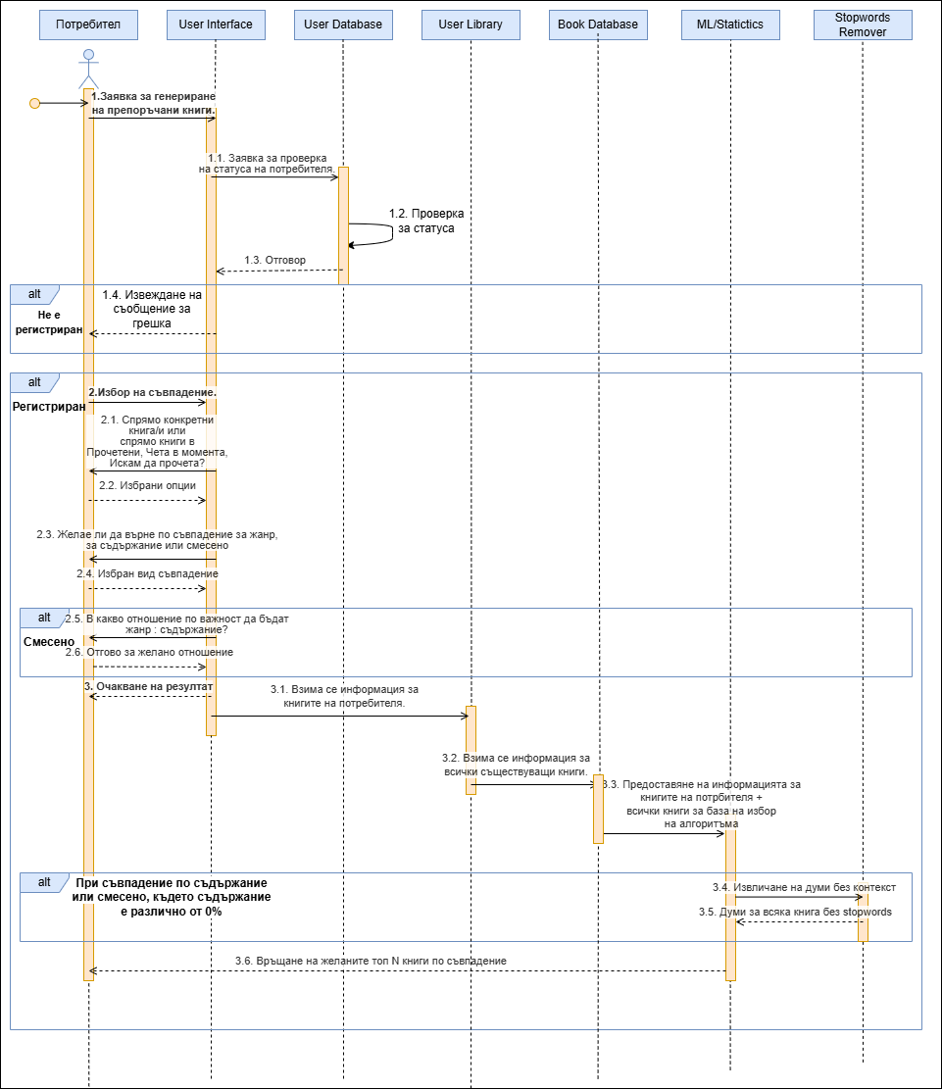

Описание на изгледа
Диаграмата представя стъпките, които се извършват при генериране на препоръки за книги в платформата BookConnect. Процесът започва с изпращането на заявка от потребителя за получаване на препоръчани книги. Системата извършва проверка за регистрация. Това става чрез комуникация между User Interface и User Database.
- Ако потребителят не е регистриран, системата връща съобщение за грешка, спирайки процеса.
- Ако е регистриран, той може да избере желан вид съвпадение:
  - По конкретен жанр или тема
  - Съдържателно съвпадение
  - Или комбинация от двете - в отношение каква тежест да има жанра спрямо съдържание (Примерно 30%/70% - жанр/съдържание)
След това се събират входни предпочитания от потребителя, като избрани жанрове, интереси и стил на четене. В случай на съдържателно съвпадение, потребителят уточнява желания контекст, което позволява по-целенасочен анализ.
Системата изпраща заявка за събиране на информация от User Library, а след това извлича всички налични книги от Book Database. Тази информация се подава към модула ML/Statistics, който:
- Извършва лексикален анализ
- Премахва стоп-думите чрез Stopwords Remover
- Извършва съпоставяне между интересите на потребителя и наличните книги
Накрая се генерира списък с топ N препоръки, които се връщат към потребителския интерфейс.

Описание на обкръжението
В представената диаграма на последователността за процеса Book Recommendation се визуализира комуникацията между различни модули и компоненти на системата BookConnect, сред които:
- User Database – основен компонент за съхраняване и извличане на данни за регистрираните потребители. Взаимодействието включва проверка за статус на регистрация и вземане на лична информация при необходимост от персонализирани препоръки.
- User Library – съдържа личната библиотека на потребителя – история на прочетени, в процес на четене или запазени книги, който потребителя желае да прочете. Данните се използват за по-добро таргетиране на препоръките. Комуникацията включва освен изпращане на заявка за получаване на данни относно специфични книги, така и относно запазени избори в User Library.
- Book Database – съдържа информация за всички налични книги, жанрове, описания и мета-данни. При заявка системата извлича пълния набор от книги, спрямо който се прави анализ за препоръки.
- ML/Statistics – модул, който реализира статистически и семантичен анализ за откриване на най-релевантните заглавия. Използва се при съвпадение по съдържание или смесен анализ. Извършва изчисления за релевантност и подреждане на препоръките по значимост. Ползва NLP алгоритъмът TFIDF.
- Stopwords Remover – допълнителен езиков модул, който служи за филтриране на малозначни думи (напр. „в“, „и“, „че“,(български), “I”, “am”, “are”, “like” (английски), “Ja”, “Nein”, “Ich”, “Du”, “Sich” (немски) ), с цел подобряване на текстовия анализ. Работи в тандем с модула ML/Statistics.
- User Interface – комуникационният слой между потребителя и системата. Отговаря за визуализацията на въведените от потребителя данни, изпращане на заявки и представяне на крайния резултат – препоръчани книги.

- Изгледи на разположението – изглед на внедряването

Изгледът на разположението в архитектурата на BookConnect показва как модулите се разпределят върху различни хардуери. Този изглед е ключов за показване на начините, по които софтуерът взаимодейства с хардуера.Тя също така отразява тактики за постигане на нефункционални изисквания като производителност и достъпност.

Като обосновка за избора на изгледа бих добавил, че диаграмата на внедряването предоставя цялостна картина на системната архитектура, която е полезна при търсене на отговори на въпросите - “По какъв начин компонентите комуникират(протоколи)”, “На коя хардуерна единици е поставен компонента“. Тя е основна част от документацията на BookConnect, тъй като осигурява по-добра видимост върху точките за комуникация и защита и служи като отправна точка за бъдещи оптимизации и поддръжка.

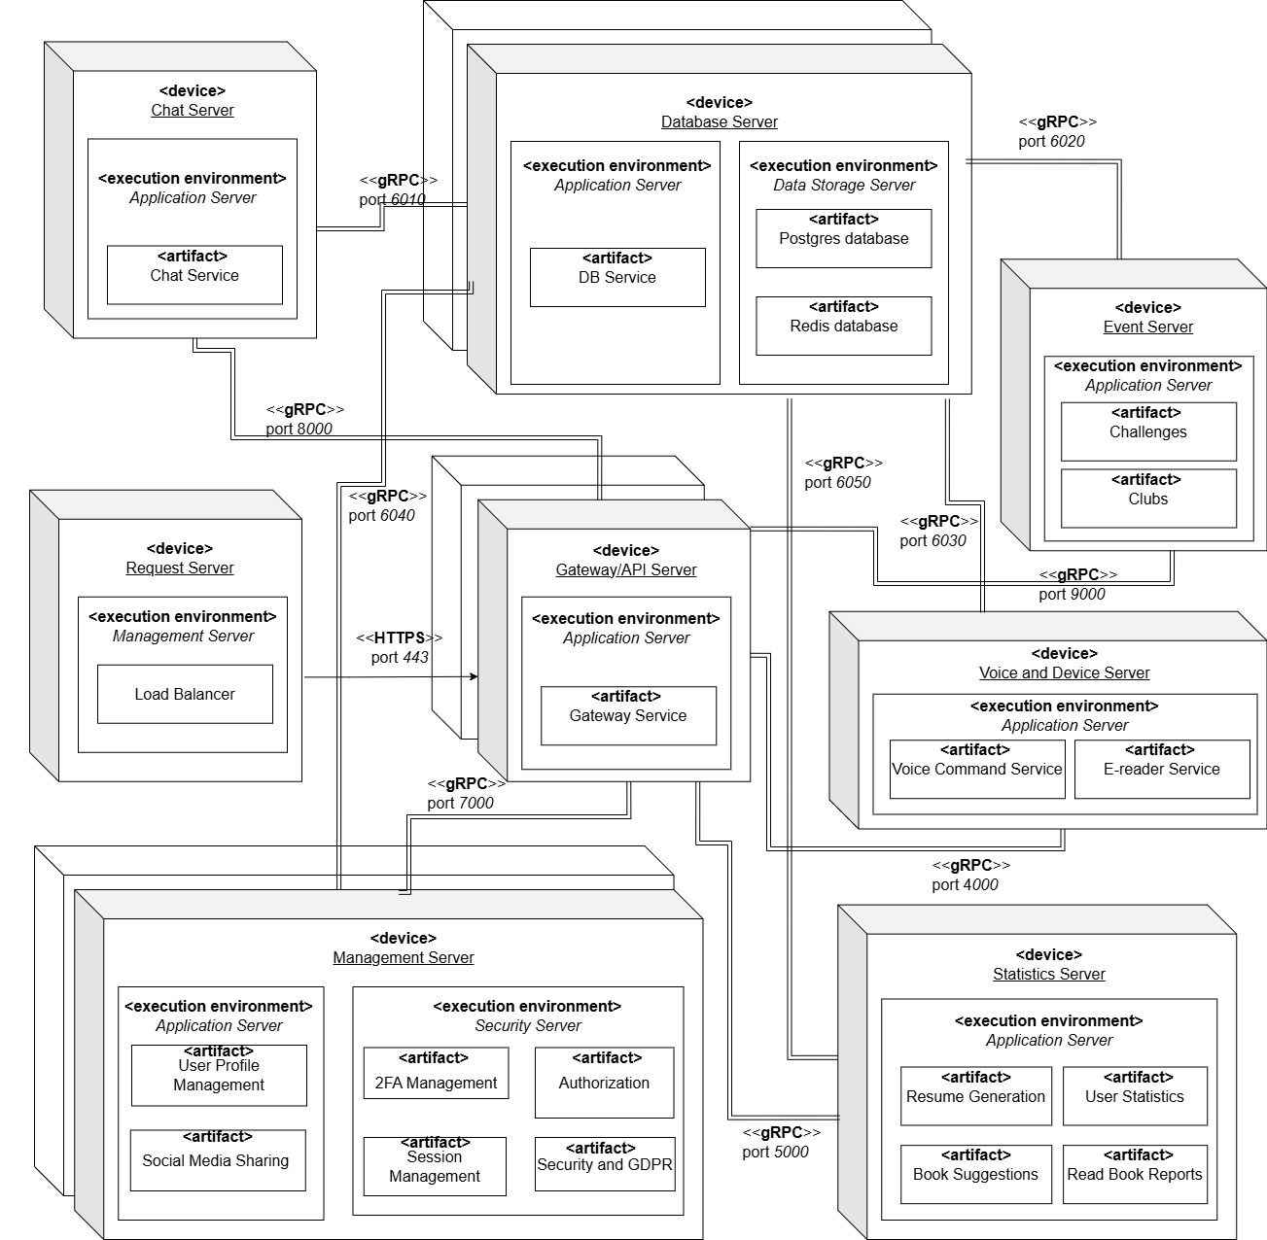

Обосновка на изображението

Тъй като изискванията към BookConnect налагат тя да предоставя бързо отговор в реално време (до 0.5 секунди забавяне за обновяване на информация за книги и обновяване на статистиките до 1 секунда след публикуване на ново съдържание), gRPC протокола би бил подходящ тъй като осигурява ниска латентност, поддържа двупосочна стрийминг комуникация и използва бинарен формат за сериализация чрез Protocol Buffers, което води до по-бърза обработка и по-малък мрежов трафик в сравнение с традиционните REST API.

Ключови компоненти за диаграмата за внедряване

- Load Balancer(Балансиране на натоварването): Отговаря за разпределението на трафика между множество екземпляри на Gateway.

- Gateway Server(Основен вход в системата): Тази услуга обработва както уеб, така и мобилни потребители. Тя комуникира с други бекенд услуги и обслужва HTML съдържание за мрежата(само за уеб потребители). Може също така да обработва API за мобилни приложения.
Комуникира с:
- Сървър за управление за удостоверяване на потребителя
- Услуга за статистика за генериране на персонализирани статистики
- Услуга за събития за случки в реално време
- Услуга за чат за функционалност за съобщения
- Услуга за гласови команди и електронни четци

- Management Server(Управление на профили и данни): Обработва удостоверяване на потребителя, управление на сесии и CRUD операции на потребителски профил. Тази услуга може да обработва и 2FA (двуфакторно удостоверяване) за потребителите. Главно управлява данни като потребителски профили, GDPR и роли, но също така е ангажиран със споделяне в социални медии.
Управлява:
- Удостоверяването, оторизацията, управлението на потребителски профили и сесии
- Връзката с базата данни за CRUD операции с потребителски данни

- Statistics Server(Услуга за статистика): Събира данни за потребителска активност, рецензии и книги. Може да се използва за генериране на персонализирани статистики или тенденции в книгите. Комуникира с базата данни за съхраняване на статистика и извличане на потребителски данни за анализиране на читателски навици.
Комуникира с:
- Базата данни за извличане или съхраняване на потребителски статистики и данни за книги

- Event Server(Сървър за събития): Тази услуга може да обработва събития като рецензии на книги, потребителски дейности и предизвикателства за книги. Също така е отговорна за менажирането на клубове.
Управлява:
- Дейности като предизвикателства, прегледи и други събития. Може да взаимодейства с базата данни и Gateway

- Chat Service(Сървър за обмяна на съобщения): Обработва лични чатове и форумни съобщения между потребители (публични и частни). Това ще използва WebSocket за комуникация в реално време с потребителите.
Взаимодейства с:
- Базата данни за съхранение на съобщения и извличане на данни от чат

- Voice and Device Server(Сървър за гласови команди и електронни четци): Този сървър ще отговаря за разпознаването и обработката на гласови команди, както и за свързването с електронни четци с цел синхронизиране на четенето, прелистване на страници, търсене в книгата и други интеракции. За реализацията на комуникацията с устройствата в реално време ще бъде подходящо използването на WebSocket протокол, тъй като той поддържа постоянна двупосочна връзка, необходима за синхронно управление и получаване на актуализации от четците.

- Database(База данни): Базата данни съхранява всички постоянни данни (напр. книги, рецензии, потребителски профили, събития, статистики и др.). Може да използва PostgreSQL(релационна база данни) или Redis(NoSQL база данни) в зависимост от нуждите на структурата на данните.

